| **UF1. Introducció a les xarxes**  *NF1. Conceptes bàsics de xarxes i configuració inicial de dispositius*  NF1.2. Configuració bàsica de switchs i terminals  A5. Configuració bàsica del switch i del dispositiu final |
| --- |

| Nom: | Nicola | Cognoms: | Roca Mühlemann |
| --- | --- | --- | --- |

**Índex de la pràctica**

Entrega 1

Introducció 2

Tasques a realitzar 2

# Entrega

* Format PDF amb el nom del fitxer: **UF1_NF1.2_A5_Cognom_Nom.pdf**
* Es valorarà positivament que l'activitat sigui ordenada, estructurada i ben documentada, amb captures de pantalla quan sigui el cas.
* Es valorarà positivament que documentis els inconvenients que trobis i la solució que hagis donat.
* Es valorarà negativament aquelles activitats que es presenten incompletes.

# Introducció

T'han contractat recentment en una empresa com a tècnic, l'adminstrador de la xarxa li ha encomanat algunes tasques de configuració d'una petita LAN, les tasques són les següents:

* Configuració dels paràmetres inicials de dos switchs amb IOS cisco.
* Configuració de direccions IP a dispositius host per a proporcionar connectivitat completa.

La xarxa està formada per dos switchs i dos hosts (Pcs), tots connectats per cable tipus parell trenat (directe i creuat).

# Taula d'assignació de direccions

| **Dispositiu** | **Interface** | **Direcció IP** | **Màscara de subxarxa** |
| --- | --- | --- | --- |
| S’indica quan obris el packettracer | VLAN 1 | S’indica quan obris el packettracer | 255.255.255.0 |
| S’indica quan obris el packettracer | VLAN 1 | S’indica quan obris el packettracer | 255.255.255.0 |
| S’indica quan obris el packettracer | NIC | S’indica quan obris el packettracer | 255.255.255.0 |
| S’indica quan obris el packettracer | NIC | S’indica quan obris el packettracer | 255.255.255.0 |

Taula completa:

| **Dispositiu** | **Interface** | **Direcció IP** | **Màscara de subxarxa** |
| --- | --- | --- | --- |
| Class-A | VLAN 1 | 10.10.10.100 | 255.255.255.0 |
| Class-B | VLAN 1 | 10.10.10.150 | 255.255.255.0 |
| Student-1 | NIC | 10.10.10.4 | 255.255.255.0 |
| Student-2 | NIC | 10.10.10.5 | 255.255.255.0 |

# 

# Tasques a realitzar

* **Utilitza una connexió de consola per accedir a cada switch.**

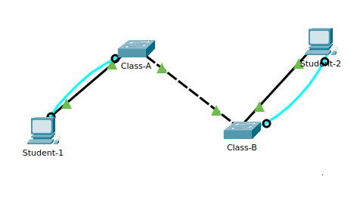

* **Configurar els noms dels switchs segons t'indica el packettracer.**

Switch Class-A:

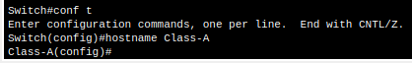

Switch Class-B:

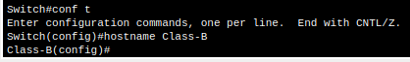

* **Configura la contrasenya que t'indica el packettracer per a totes les línies.**

Configurem una password per la consola i les vty (per ssh i telnet):

Class-A:

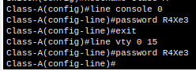

Class-B:

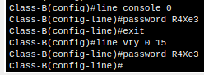

* **Configura la contrasenya secreta que t'indica el packettracer.**

Amb enable secret:

Class-A:



Class-B:



* Encripta totes les contrasenyes de text no xifrat.

Amb “service password-encryption”:

Class-A:



Class-B:



Amb un show running veiem que s’han encriptat correctament:

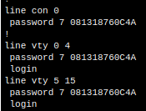

* **Configura el missatge "Di amigo y entra" com a missatge del dia (MOTD)**

Amb “banner motd # … #”:

Class-A:



Class-B:



* **Configurar les @IP i màscares de tots els dispositius segons la taula de direccionament.**

Student-1:

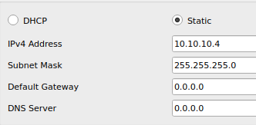

Student-2:

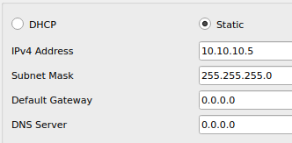

VLAN 1 Class-A:

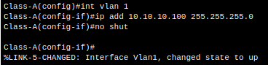

Interface fa0/1 i fa0/2 Class-A:

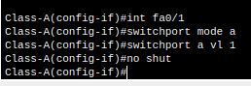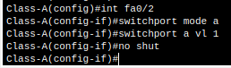

VLAN 1 Class-B:

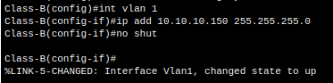

Interface fa0/1 i fa0/2 Class-B:

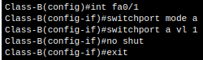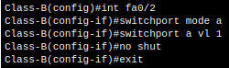

* **Guarda les configuracions**

Class-A:

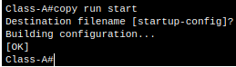

Class-B:

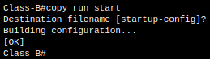

* Verifica la connectivitat entre tots els dispositius

Student-1 a Class-A:

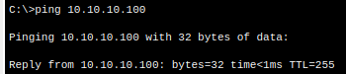

Student-1 a Class-B:

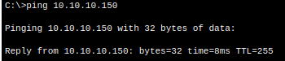

Student-1 a Student-2:

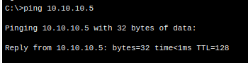

Student-2 a Class-A:

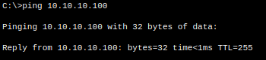

Student-2 a Class-B:

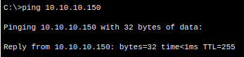

Student-2 a Student-1:

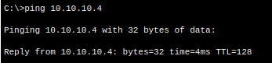

**Nota**: Fes clic a ckeck results per veure si has realitzat correctament totes les tasques. Si vols tornar a iniciar l’activitat has de fer clic a Reset Activity, però tingues en compte que es perdran totes les configuracions que hagis realitzat.

